Общие сведения
Муниципальное автономное дошкольное образовательное учреждение
«Детский сад № 295 комбинированного вида» Московского района
г. Казани
Юридический адрес: 420080 РТ, г. Казань, ул. Фурманова, д. 50а
Фактический адрес: 420080 РТ, г. Казань, ул. Фурманова, д. 50а
Руководители образовательного учреждения:
Заведующая д/с Рахматуллина Ф.К. 564-43-78
(фамилия, имя, отчество) (телефон)
Старший воспитатель
Киселёва О.П. 564-84-20
(фамилия, имя, отчество) (телефон)

Ответственные работники
муниципального органа
образования Гайнутдинова
главный специалист Гульгана Раисовна_
(должность) (фамилия, имя, отчество)
_555-78-70__
(телефон)
Ответственные от
Госавтоинспекции инспектор Хамидуллин
по пропаганде Рашид
Рафаилович
__________ _____________________
(должность) (фамилия, имя, отчество)
__89274314909______
(телефон)

Ответственные работники
за мероприятия по профилактике
детского травматизма ___ Киселева О.П.__ 564-84-20
Ф.И.О. (телефон)
Руководитель или ответственный
работник дорожно-эксплуатационной
организации, осуществляющей
содержание улично-дорожной
сети (УДС)∗ _Хакимуллин Евгений Харисович 296-42-65
(фамилия, имя, отчество) (телефон)

Руководитель или ответственный
работник дорожно-эксплуатационной
организации, осуществляющей
содержание технических средств
организации дорожного
движения (ТСОДД)* _____________________ ______________
(фамилия, имя, отчество) (телефон)

Количество воспитанников 129
Наличие уголка по БДД в группах и в кабинете старшего воспитателя
(если имеется, указать место расположения)
Наличие класса по БДД ___________нет______________________________
(если имеется, указать место расположения)
Наличие автогородка (площадки) по БДД __нет_______________________

Наличие автобуса в образовательном учреждении __нет________________
(при наличии автобуса)
Владелец автобуса __нет_________________________________________
(образовательное учреждение, муниципальное образование и др.)

Время работы образовательного учреждения:
С 6.30 до 18.30

Телефоны оперативных служб:
01-пожарная служба____________________
02- полиция_________
03- скорая медицинская помощь
04- служба газа________
291-20-02- телефон доверия дежурной части МВД РТ063
273-29-60- телефон горячей линии по терроризму
112-единый номер службы спасения МЧС_

Содержание
- План-схемы образовательного учреждения.
1. Район расположения образовательного учреждения, пути движения транспортных средств и детей (обучающихся, воспитанников).
2. Организация дорожного движения в непосредственной близости от образовательного учреждения с размещением соответствующих технических средств организации дорожного движения, маршруты движения детей и расположение парковочных мест.
3. Пути движения транспортных средств к местам разгрузки/погрузки и рекомендуемые безопасные пути передвижения детей по территории образовательного учреждения.

I. План-схемы образовательного учреждения
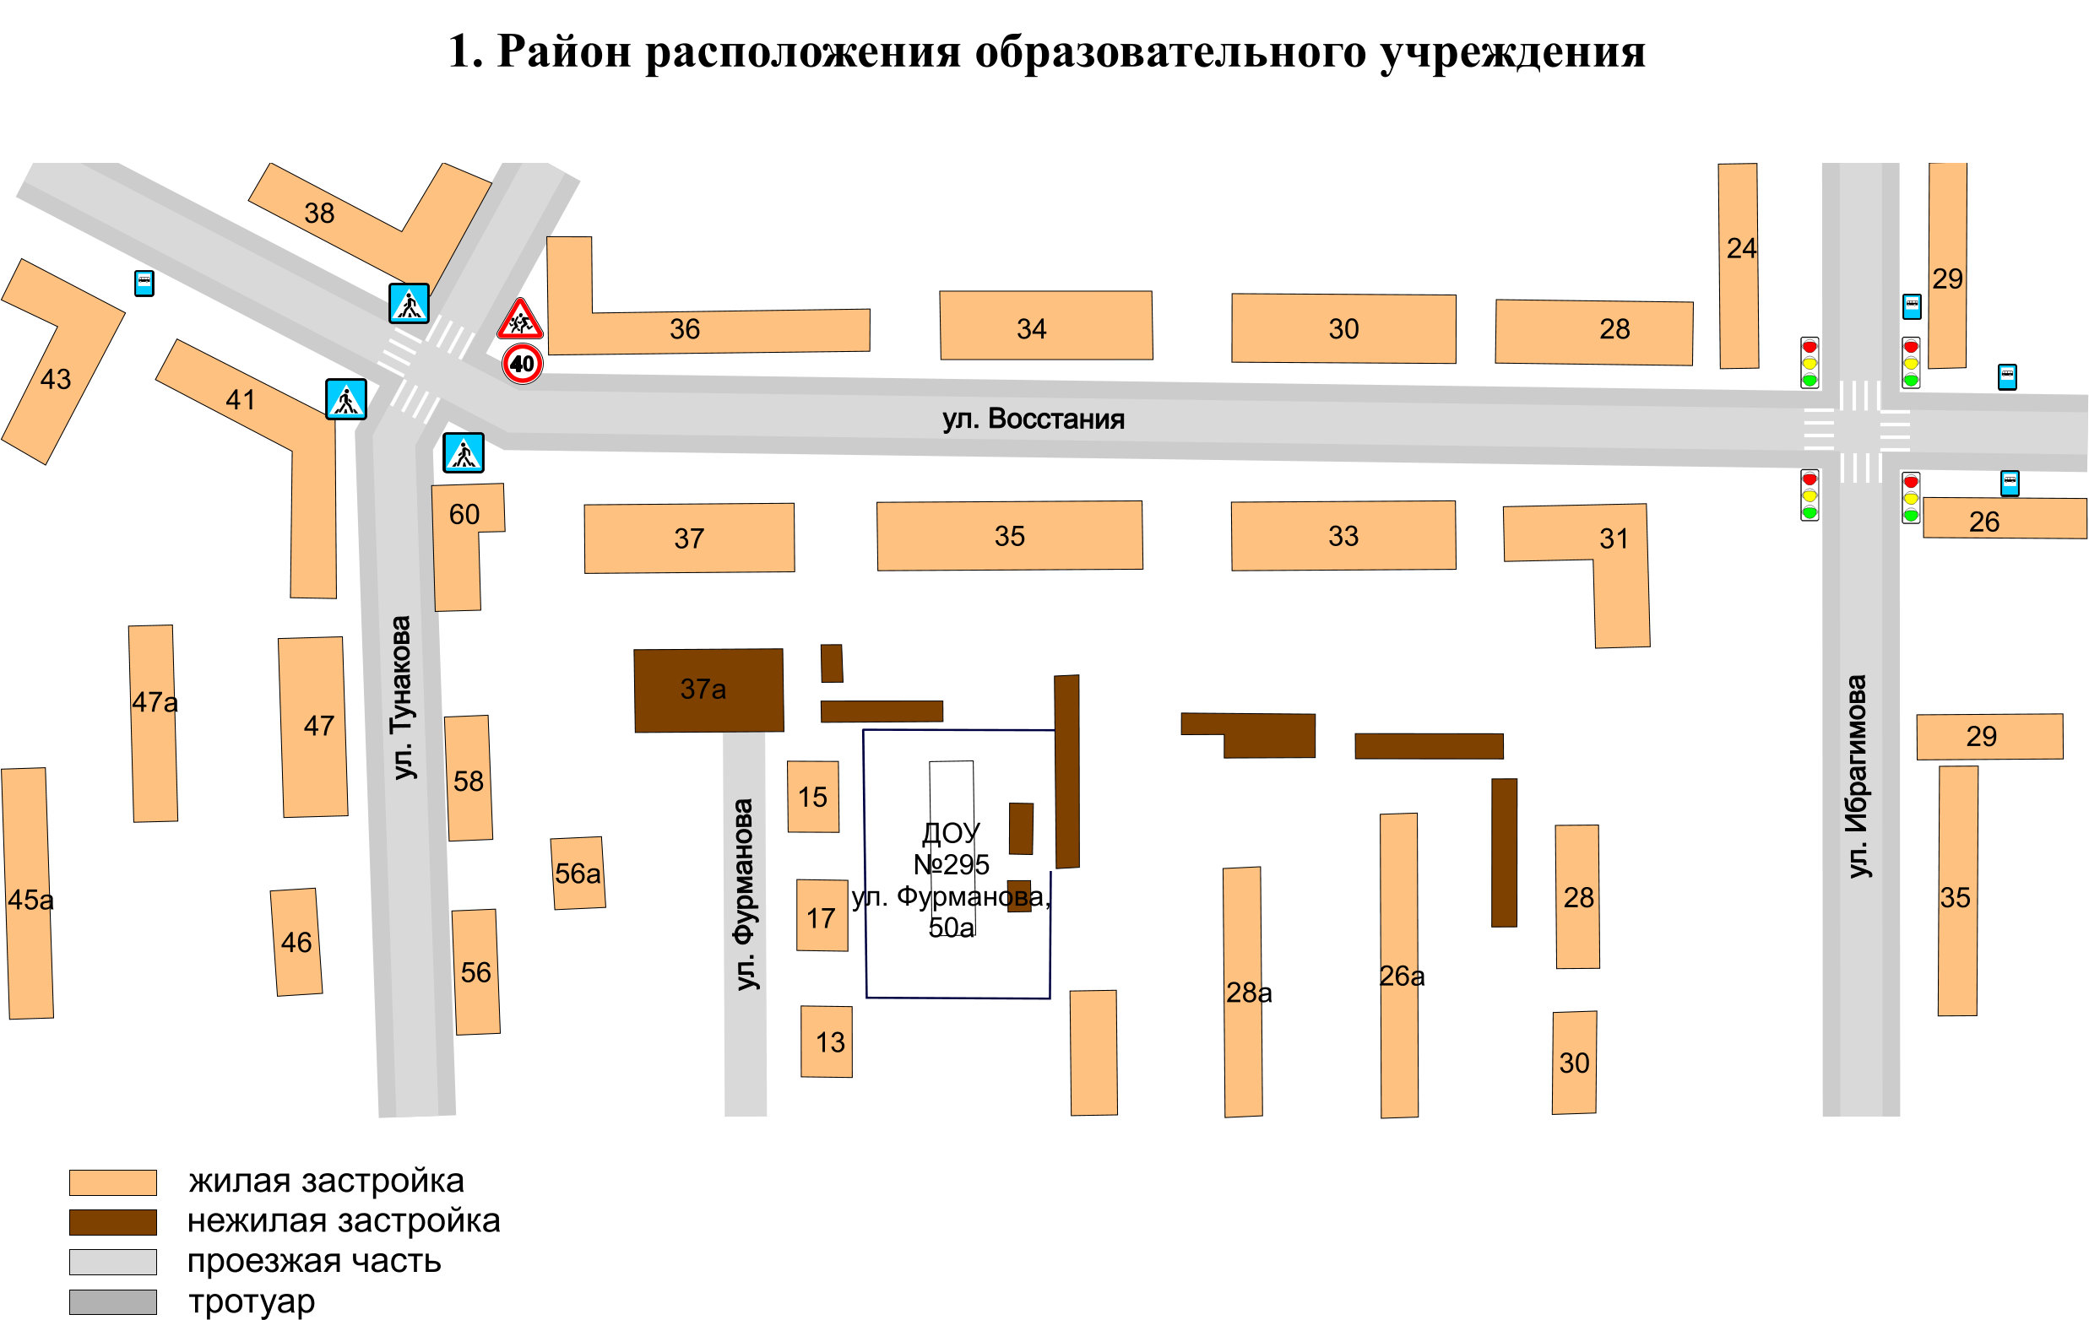

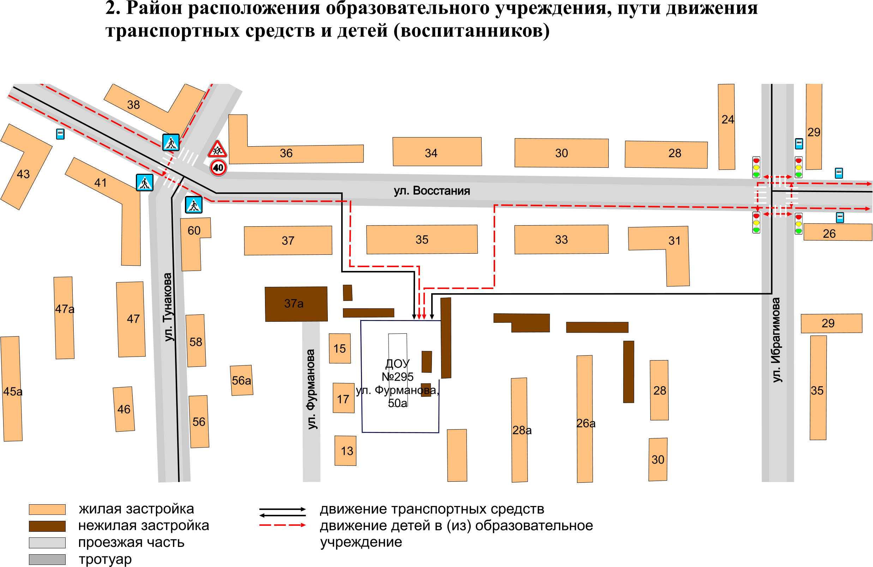
Д/С №295
Движение Транспортных средств
Движение детей и подростков
3. Пути движения транспортных средств к местам разгрузки/погрузки и рекомендуемые безопасные пути передвижения детей по территории образовательного учреждения

 Дорожно-эксплуатационные организации, осуществляющие содержание УДС и ТСОДД, несут ответственность в соответствии с законодательством Российской Федерации (Федеральный закон «О безопасности дорожного движения» от 10 декабря 1995 г. № 196-ФЗ, Кодекс Российской Федерации об административных правонарушениях, Гражданский кодекс Российской Федерации).

